МЕЖДУНАРОДНАЯ НАУЧНАЯ
ОЛИМПИАДА ПО БАНКОВСКОМУ ДЕЛУ
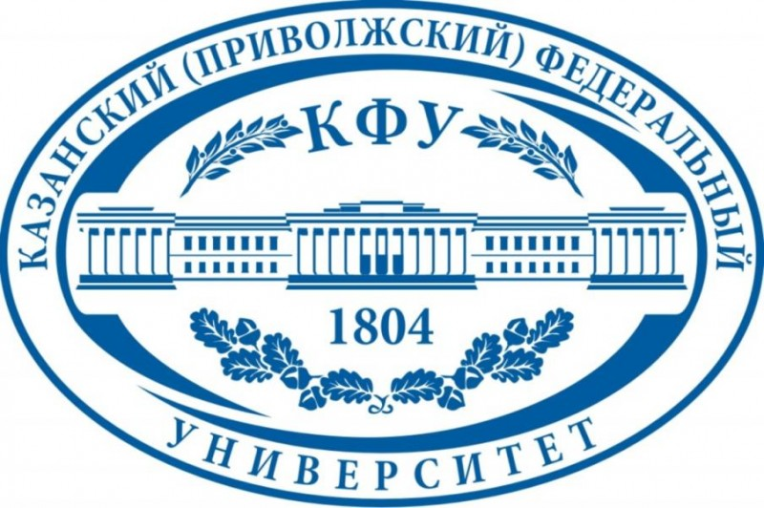

20 – 25 декабря 2018 года
Россия, г. Казань

Общество Науки и Творчества и Кафедра государственного и муниципального управления Казанского федерального университета проводит Международную научную олимпиаду по банковскому делу, целью которой является повышение интереса студентов, школьников и преподавателей (специалистов) к дисциплине как к теоретической и прикладной науке.

ПРАВИЛА УЧАСТИЯ

Для того чтобы принять участие в олимпиаде, необходимо заполнить заявку на участие в олимпиаде и выслать ее нам на электронную почту вместе со сканом оплаты участия в олимпиаде до 19 декабря включительно. Приславшим нам скан оплаты участия олимпиады и заявку, мы 20 декабря отправляем на электронную почту задание олимпиады, решение которой каждый участник должен прислать нам на нашу электронную почту (ontvor@yandex.ru) до 24 декабря включительно. Название файла решения в формате Microsoft Word обязательно должно содержать фамилию участника (к примеру, «Решение олимпиады Иванов» без кавычек).
Проверка олимпиады закончится 25 декабря, тогда же и будут объявлены победители олимпиады, и затем будет организована рассылка материалов (дипломов) участникам и победителям. Рассылка проходит в течение двух недель с момента объявления итогов олимпиады.
Дипломы отправляются всем участникам мероприятия посредством почтовой рассылки. Дипломы будут заверены печатями и подписями руководителя Общества Науки и Творчества и зав. кафедрой государственного и муниципального управления Казанского федерального университета

СТОИМОСТЬ УЧАСТИЯ
Оргвзнос для участников из РФ
500 рублей – оплата оргвзноса за участие в олимпиаде с целью возмещения организационных, издательских, полиграфических расходов и расходов по пересылке материалов (дипломов) участникам олимпиады в другие города России.
Участникам из РФ платить следует по банковским реквизитам, указанным ниже. Если участников олимпиады несколько, оплатить можно за всех участников одной общей суммой.

Оргвзнос для участников из стран СНГ (кроме России)
650 рублей – оплата оргвзноса за участие в олимпиаде с целью возмещения организационных, издательских, полиграфических расходов и расходов по пересылке материалов (дипломов) участникам олимпиады в другие страны (кроме России).
Участникам из стран СНГ (кроме России) платить следует через системы денежных переводов Western Union, Золотая Корона, Unistream и др. Перевод необходимо сделать на имя Кузьмин Сергей Владимирович, г. Казань (Kuzmin Sergey Vladimirovich, Kazan, Russia). Если участников олимпиады несколько, перевод можно сделать одной общей суммой.

СТРУКТУРА ОЛИМПИАДЫ
Олимпиада состоит из трех блоков.
I блок – эссе. Участник олимпиады должен написать эссе на предложенную тему.
II блок – открытые вопросы. Участник олимпиады должен ответить на три открытых вопроса, предполагающих полный и развернутый ответ.
III блок – решение кейса. Участник олимпиады должен решить кейс на заданную тему.

ПОДВЕДЕНИЕ ИТОГОВ
По результатам олимпиады будут определяться победители, занявшие 1, 2 и 3 места в каждой из секций участников (школьники, студенты, преподаватели). При большом количестве участников количество призовых мест увеличивается. Особыми дипломами будут отмечены самые оригинальные и нестандартные работы. Результаты будут объявлены 25 декабря.

УСЛОВИЯ УЧАСТИЯ В ОЛИМПИАДЕ
Заявку на участие в олимпиаде необходимо прислать до 19 декабря 2018 г. (включительно) по электронной почте: ontvor@yandex.ru. К заявке следует приложить копию документа об оплате.
Заявки, направленные позже указанного срока, к рассмотрению приниматься не будут.

ОРГКОМИТЕТ ОЛИМПИАДЫ

1. Заведующая кафедрой Государственного и муниципального управления, кандидат экономических наук, доцент Глебова Ирина Станиславовна, Казанский (Приволжский) федеральный университет.
2. Кандидат экономических наук, доцент Кораблев Максим Михайлович, Казанский (Приволжский) федеральный университет.
3. Кандидат экономических наук, доцент Нуртдинов Равиль Мулланурович, Казанский (Приволжский) федеральный университет.
4. Кандидат социологических наук, доцент Волкова Наталья Васильевна, Казанский (Приволжский) федеральный университет.
5. Кандидат исторических наук, доцент Халилова Татьяна Викторовна, Казанский (Приволжский) федеральный университет.
6. Кандидат экономических наук, доцент Хабибрахманова Резеда Ринатовна, Казанский (Приволжский) федеральный университет.
7. Кандидат экономических наук, доцент Хамидулина Алина Марселевна, Казанский (Приволжский) федеральный университет.

КОНТАКТЫ

По всем вопросам обращайтесь по электронной почте: ontvor@yandex.ru
Контактный телефон для срочных вопросов: 89503125696 – руководитель Общества Науки и Творчества Кузьмин Сергей Владимирович.
Официальный сайт: on-tvor.ru
ЗАЯВКА НА УЧАСТИЕ В ОЛИМПИАДЕ
Ф.И.О. участника:
Место учебы (работы):
Олимпиада: | Банковское дело
Секция участия (выбрать одну): | Школьник/студент/преподаватель (специалист)
Адрес (на этот адрес будут высылаться материалы, почтовый индекс и получатель обязательны):
E-mail:
Контактный телефон:
Источник, из которого вы узнали об Обществе Науки и Творчества:
Дополнительная информация для указания на дипломе (научный руководитель, название ВУЗа, место работы и т.д.).*

* - любая информация, прописанная в данной поле, будет указана на дипломе. Если ничего указывать не нужно, можете оставить данное поле пустым. По умолчанию на дипломе указывается ФИО участника и его результаты (призовое место/лауреат мероприятия/участие).

БАНКОВСКИЕ РЕКВИЗИТЫ ДЛЯ ОПЛАТЫ ОРГВЗНОСА (УЧАСТНИКАМ ИЗ РФ):

Получатель: | ИНДИВИДУАЛЬНЫЙ ПРЕДПРИНИМАТЕЛЬ КУЗЬМИН СЕРГЕЙ ВЛАДИМИРОВИЧ (указывать полностью)  ИНН 165720091033  Р/с: 40802810500000061115
Банк  получателя: | АО "ТИНЬКОФФ БАНК"  БИК: 044525974  К/с: 30101810145250000974
Назначение платежа: | За участие в дистанционной олимпиаде по банковскому делу (указать ФИО участника)
Дополнительные способы оплаты:
Кошелек Web Money: R338981268449
Яндекс. Кошелек: 41001790968661

Представляем Вашему вниманию научные мероприятия Общества Науки и Творчества в декабре 2018 года.

Конференции:

25 декабря. LXVII Международная научно-практическая конференция гуманитарных и общественных наук «Культура, наука и искусство в образовательном процессе современности» (К-67)
26 декабря. LXVII Международная научно-практическая конференция «Актуальные вопросы юридических наук в современном научном знании» (Ю-67)
27 декабря. LXVII Международная научно–практическая конференция «Психология и педагогика как науки формирования культурного потенциала современного общества» (ПП-67)
28 декабря. LXVII Международная научно–практическая конференция «Экономика, управление и финансы в XXI веке: взгляд современного научного мира» (Э-67)
29 декабря. LXVII Итоговая Международная научно–практическая конференция «Интеграция мировых научных процессов как основа общественного прогресса» (М-67)

Публикации:

1-31 декабря. Международный научный журнал «SCIENCE TIME» (Выпуск №12/2018)
1-31 декабря. Международный научный журнал «Вестник Науки и Творчества» (Выпуск №12/2018)
1-31 декабря. Международный научный журнал «Научное знание современности» (Выпуск №12/2018)

Конкурсы:

27 декабря. Международный конкурс «Лучшая научная презентация – 2018»
28 декабря. Международный конкурс портфолио «Колосс - 2018»
29 декабря. Международный конкурс «Лучшая научная работа - 2018»

Олимпиады:

15-20 декабря. Международная научная олимпиада по предпринимательству
15-20 декабря. Международная научная олимпиада по уголовному праву
18-23 декабря. Международная научная олимпиада по литературе
18-23 декабря. Международная научная олимпиада по географии
18-23 декабря. Международная научная олимпиада по английскому языку
20-25 декабря. Международная научная олимпиада по криминологии
20-25 декабря. Международная научная олимпиада по музыковедению
20-25 декабря. Международная научная олимпиада по банковскому делу (совместно с Казанским федеральным университетом)

Подробности можно получить на сайте on-tvor.ru в разделе «Мероприятия».

